瀏覽器版本【IE9】之相容性設定

1. 選擇瀏覽器右上方之【工具】
1.
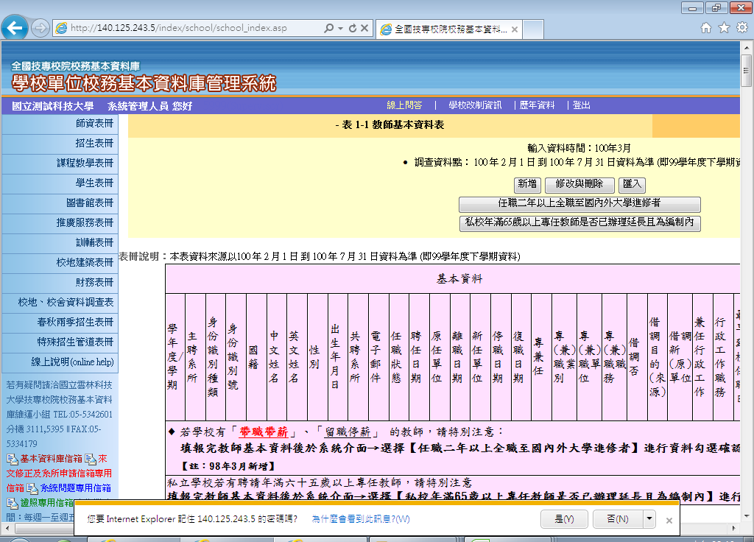
2. 選擇【F12開發者工具】
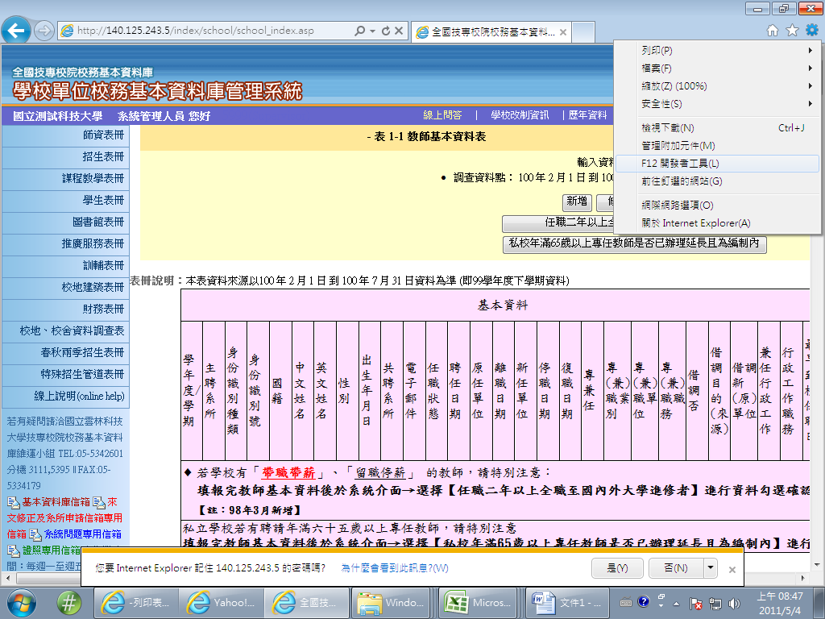
2.
3. 出現下方視窗，選擇【瀏覽器模式：IE9相容性檢視】
4. 選擇【Internet Explorer9 相容性檢視】
5. 關閉下方視窗
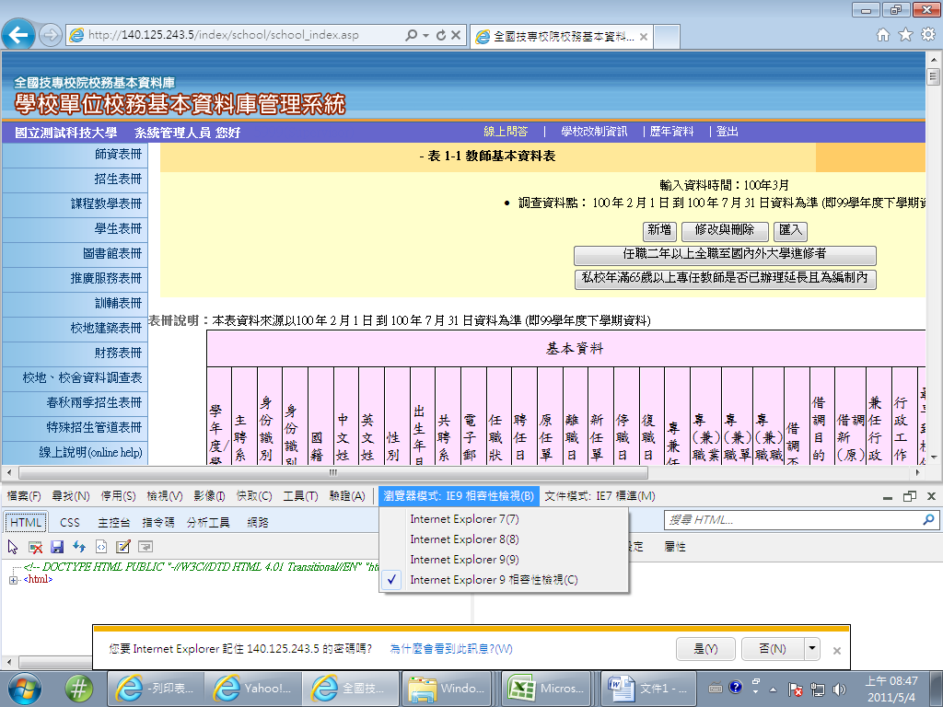
3.
4.
5.

